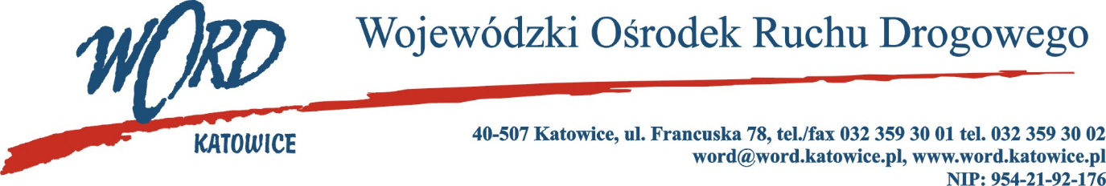
Postępowanie o udzielanie zamówienia publicznego o wartości poniżej 130 000 zł
Katowice, dnia 2.10.2023 r.
AT-ZP.261.402.7.2023.ŁŻ
Dotyczy: informacji z otwarcia ofert w dniu 2.10.2023r. o godz. 10.30 w postępowaniu na zadanie pn.: „Świadczenie usług pocztowych w obrocie krajowym w rozumieniu Ustawy Prawo pocztowe”.
W przedmiotowym postępowaniu ofertę złożyli Wykonawcy:
Lp. | Wykonawca | Łączna cena brutto | Ilość punktów w kryterium Łączna cena brutto
1. | Poczta Polska Spółka Akcyjna u. Rodziny Hiszpańskich 8, 00-940 Warszawa NIP: 5250007313 | 162,40 | 100,00
Najkorzystniejszą ofertę w przedmiotowym postępowaniu złożyła firma Poczta Polska Spółka Akcyjna ul. Rodziny Hiszpańskich 8, 00-940 Warszawa NIP: 5250007313 i z tą też firmą zawarta zostanie stosowna umowa.

